Министерство науки и высшего образования Российской Федерации

**Федеральное государственное бюджетное образовательное учреждение**

**высшего образования**

«Владимирский государственный университет

имени Александра Григорьевича и Николая Григорьевича Столетовых»

(ВлГУ)

Кафедра информационных систем и программной инженерии

**Лабораторная работа №2**

**по дисциплине**

**«Технологии программирования»**

**НАЧАЛЬНОЕ ЗНАКОМСТВО СО СРЕДОЙ РАЗРАБОТКИ**

**MICROSOFT VISUAL STUDIO**

**Выполнил**:

ст. гр. ПРИ-120

Д. А. Грачев

**Принял**:

Данилов В. В.

Владимир, 2021

ЦЕЛЬ РАБОТЫ

Изучить среду разработки программ Microsoft Visual Studio .NET. Разобраться со средствами отладки, включенными в состав среды и реализовать простые алгоритмы на языке C#.

ВЫПОЛНЕНИЕ РАБОТЫ

1. Запуск среды разработчика Microsoft Visual Studio 2019 и создан новый проект (рис. 1)

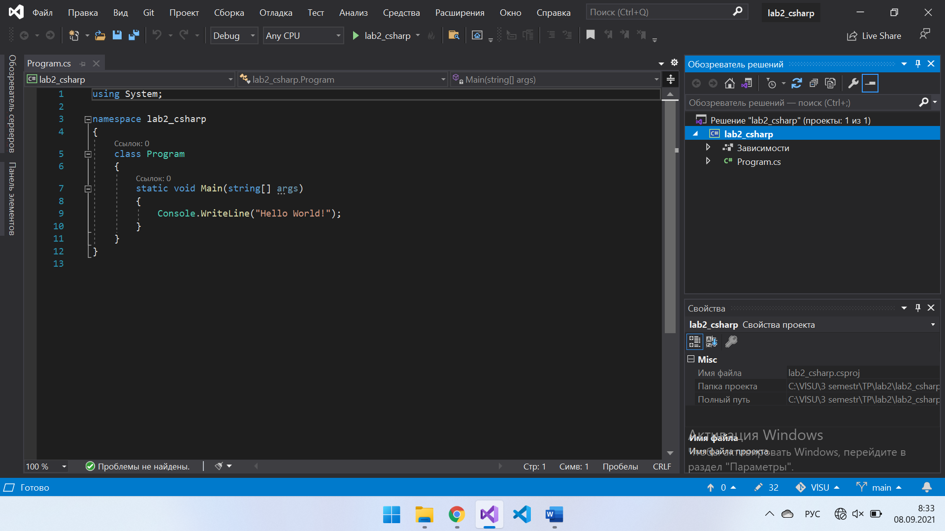

Рисунок 1. Среда разработчика Microsoft Visual Studio 2019 с открытым проектом

1. Работа программы из приложения (рис. 2)

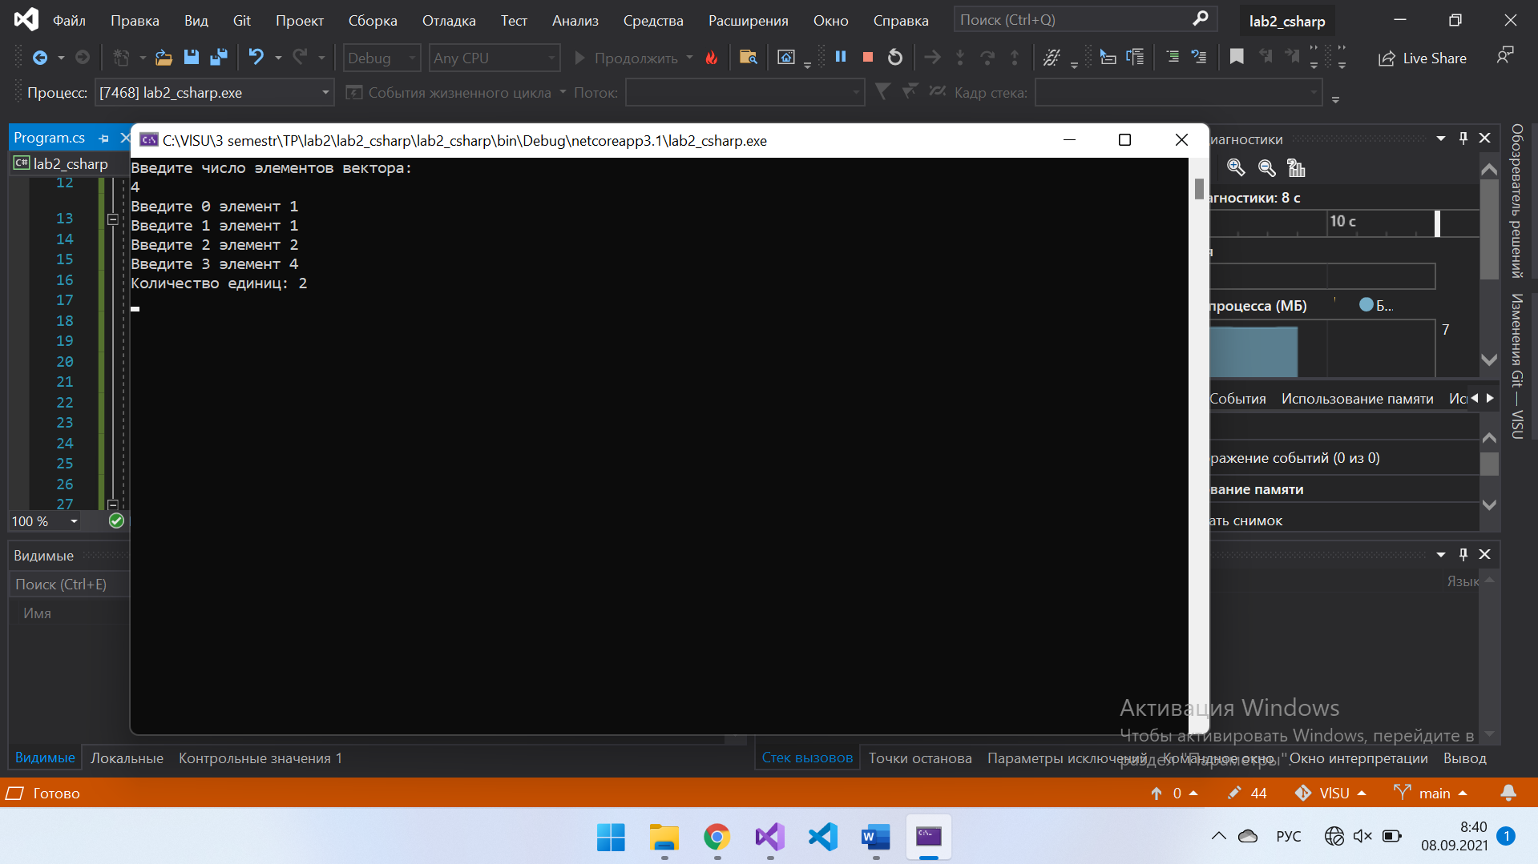

Рисунок 2. Скриншот работы программы

1. Построить массив, элементы которого суть суммы последовательных паp элементов исходного массива. (рис. 3)

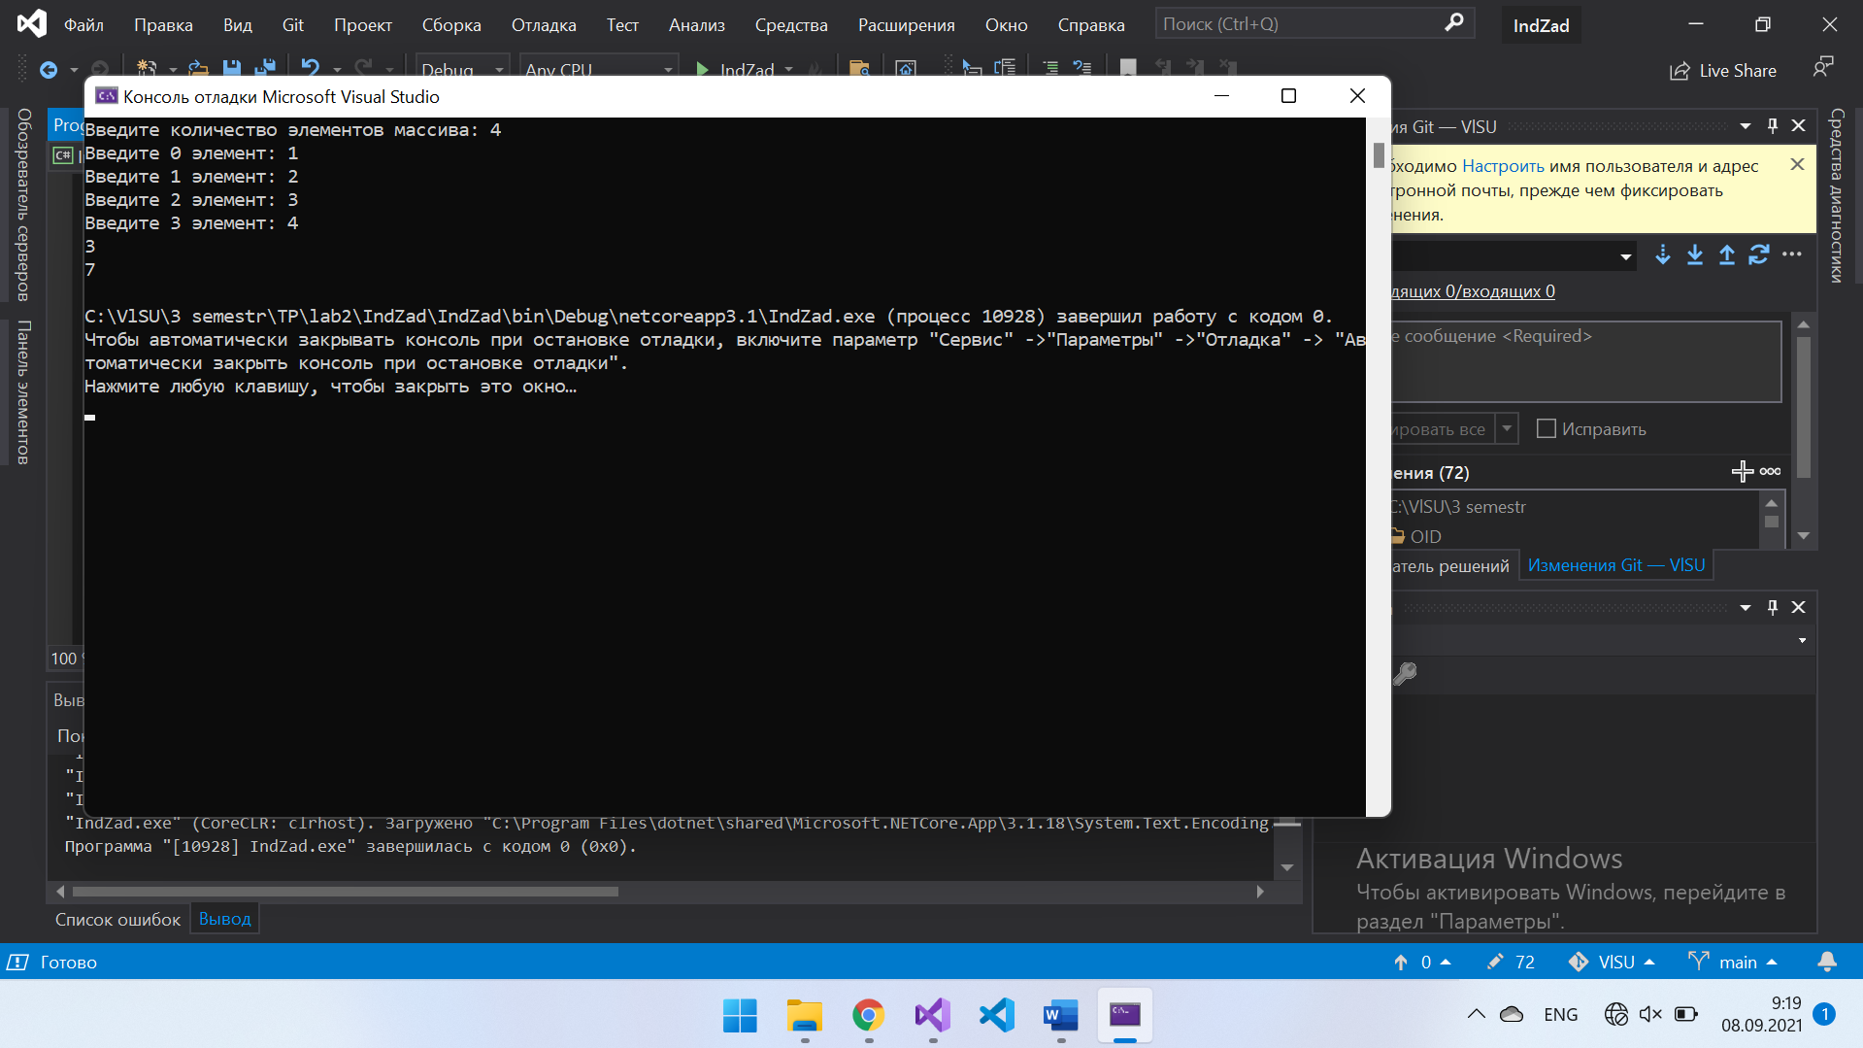

Рисунок 3. Скриншот работы программы

Блок-схема:



Листинг программы:

using System;

namespace IndZad

{

class Program

{

static void Main(string[] args)

{

int ArraySize;

int[] Array;

Console.Write("Введите количество элементов массива: ");

ArraySize = Int32.Parse(Console.ReadLine());

Array = new int[ArraySize];

for (int i=0; i<ArraySize;i++)

{

Console.Write("Введите " + i.ToString() + " элемент: ");

Array[i] = Int32.Parse(Console.ReadLine());

}

int ArraySize2 = Array.Length / 2;

int[] ArrayEnd;

ArrayEnd = new int[ArraySize2];

for (int i=0; i<ArraySize;i=i+2)

{

ArrayEnd[i / 2] = Array[i] + Array[i + 1];

}

foreach (int i in ArrayEnd)

{

Console.WriteLine(i);

}

}

}

}

ВЫВОД

В ходе выполнения лабораторной работы была изучена среда разработки программ Microsoft Visual Studio .NET. Разобрался со средствами отладки, включенными в состав среды и реализовать простые алгоритмы на языке C#.